星汇广场多媒体广告机
——基于安路 EG4S20 的纯 RTL 数字标牌系统
作品说明书（草稿 V0.1）
摘要
本作品是一套基于安路（Anlogic）EG4S20BG256 FPGA 的纯 RTL 数字标牌系统，面向商场、展厅等场景的多媒体内容发布。系统不使用 CPU 与操作系统，全部功能由 FPGA 硬件逻辑实现：从 SD 卡（FAT32 文件系统）自动识别并读取图片（24 位 BMP）、与图片一一对应的字幕（800×64 位图）和音乐（48 kHz/16 bit 单声道 WAV），经 SDRAM 帧缓存、行缓冲缩放与多层实时合成后，以 800×600@60 Hz 或 1024×768@60 Hz 的 HDMI 信号输出。系统支持 6 秒自动轮播、一图一字幕一音乐、音频可视化柱状频谱、6 行中文菜单（缩放/可视化/音量/亮度/清晰度/字幕）、6 位数码管状态显示，以及 SW4 触发的应急报警模式（红色闪烁边框、疏散素材、报警音循环、音量强制满档）。
在架构上，系统把“内容获取”和“显示刷新”拆成 A、B 两条独立轨道，并用双槽后台预取把 SD 卡装载开销隐藏在转场动画之后，换图感知延迟约 0.2~0.3 秒；通过把中文点阵字模、频谱柱数组分别映射到 BRAM 与 LUTRAM，并对像素流水线做多级重定时，在 LUT 约 73%、SLICES 约 85% 的资源水平下闭合时序；通过双镜像 MULTI BOOT 与白屏遮罩，拨动 SW3 可在下一张图切换分辨率。整机上电到首图约 1.7 秒，轮播周期 6 秒，115200 波特率的 33 字段调试帧可实时观测内部状态。样机已完成连续长时间运行验证，并支持内容卡即插即用（图片/字幕/音乐数量由固件在上电时自动统计）。
第一部分 作品概述
一、功能与特性
① 内容自动识别：上电扫描 SD 卡根目录，统计 BMP/WAV/SUB 数量并按实际数量轮播，不写死张数；② 一图一配套：第 k 张图对应第 k 条字幕、第 k 首音乐，缺配套时不沿用上一张；③ 轮播与转场：6 秒自动轮播、白闪/划像转场，双槽预取使换图无需等待装载；④ 音频可视化：24 柱频谱随音频能量变化，绿→黄→红渐变；⑤ 报警模式：SW4 触发，红色边框 1 Hz 闪烁（画面不闪）、显示疏散素材、报警音循环、音量满档；⑥ 中文菜单：缩放、可视、音量、亮度、清晰度、字幕 6 项，确认后选中框变红；⑦ 状态显示：6 位数码管显示源图分辨率、轮播状态（A/P）与图号；⑧ 分辨率切换：SW3 请求后下一张图白闪过渡切换 800×600/1024×768；⑨ 调试观测：串口 33 字段状态帧实时读取内部状态。
二、应用领域
商场、写字楼、展馆的数字标牌与信息发布终端；展厅循环播放演示屏；会议室、教室的多媒体展示；应急疏散指示（与报警联动）；以及 FPGA 视频处理、显示接口与存储子系统的教学与科研验证平台。系统纯逻辑实现、启动快、无操作系统与软件维护成本，适合对实时性和长期运行稳定性要求高、内容离线更新的嵌入式显示场合。
三、主要技术特点
① 纯 RTL 架构：Verilog 实现，无软核/CPU，上电即工作；② 存储与显示解耦：A 轨负责 SD 卡→SDRAM 的内容装载，B 轨独立读取并完成行缓存、缩放与合成；③ 轻量 FAT32 引擎：单一引擎支持图片/字幕/音频三类扩展名查找与目录计数，运行期确定内容数量；④ 多层实时合成：字幕、菜单、报警边框、可视化柱、转场按像素流水顺序叠加，全部在显示流水线内完成；⑤ 资源与时序优化：字模进 BRAM、频谱柱进 LUTRAM，像素路径两级/三级流水重定时，时钟按 SDRAM 0°/180°、像素、音频分组约束；⑥ 双镜像启动：MULTI BOOT 双比特流 + 运行时重配置，配合白屏遮罩隐藏切换过程。
四、主要性能指标
指标 | 参数
FPGA 器件 | 安路 EG4S20BG256（LUT4 19600、9Kb BRAM 64、32Kb ERAM 16、DSP 29、PLL 4）
显示输出 | HDMI 800×600@60 Hz（像素时钟 40 MHz）/ 1024×768@60 Hz（65 MHz），24 bit RGB，4 lane TMDS
时钟方案 | 50 MHz 输入；PLL 产生 40/65 MHz 像素、100/200 MHz（HDMI 串行）、125 MHz（SDRAM 0°/180°）、12.295 MHz（音频）
图像源 | 24 bit 无压缩 BMP，最大 4096×4096，超出分辨率自动抽稀
字幕 | 24 bit BMP，800×64，一图一条
音乐 | WAV 48 kHz / 16 bit / 单声道，时长 ≤5.0 s（120000 字）
存储与带宽 | SD 卡 FAT32（SPI，数据相位 ≤25 MHz）；SDRAM 32 bit @125 MHz
帧率 | 60 fps
资源占用 | LUT ≈73%、SLICES ≈85%、9Kb BRAM 46/64、DSP 24/29、PLL 3/4
启动/换图 | 上电到首图约 1.7 s；换图感知延迟约 0.2~0.3 s（预取，SD 装载被转场遮挡）
轮播周期 | 6.0 s
位流尺寸 | 单镜像 643595 B；双镜像合并 1296081 B（800×600 @0x000000、1024×768 @0x0A0000）
五、主要创新点
1) 双槽后台预取 + 转场遮挡：把约 1.4 s 的 SD 装载移出换图关键路径；2) 字模进 BRAM、频谱柱进 LUTRAM，省约 1300 LUT 且渲染逐像素一致；3) FAT 引擎增加目录计数，上电自动确定图片/音乐/字幕数量；4) 双镜像 MULTI BOOT + 白闪遮罩，SW3 在下一张图切换分辨率；5) “缺配套不沿用”策略保证内容与画面严格对应。
六、设计流程
需求与场景定义 → 架构与接口划分（A/B 轨、控制、显示、音频、调试）→ 逐模块 RTL 与 ModelSim 仿真 → 安路 TD 综合/布线，按报告做流水线重定时与时钟约束 → 上板联调（串口探针、数码管）→ 内容卡规范与素材制作 → 双镜像打包与 FLASH 固化 → 连续运行回归。
【图 1-1 设计流程图（待补）】
第二部分 系统组成及功能说明
2.1 整体介绍
系统由 FPGA 主控板、SD 卡、SDRAM、HDMI 显示链路与按键/拨码/数码管人机接口组成。FPGA 内部按功能分为五大部分：A 轨（内容装载：SD 前端、FAT 引擎、图片/字幕/音频分析、写 SDRAM 仲裁）、B 轨（显示回读：SDRAM 读、行缓冲、缩放、合成）、显示链（转场、字幕、亮度、报警、菜单、可视化、HDMI 发送）、控制链（轮播/预取/报警/菜单/数码管）与调试链（串口状态帧）。A、B 轨通过 SDRAM 中的图片双槽与字幕/音频缓冲解耦：控制链在转场后启动下一张的预装，B 轨只读取已就绪的槽数据，从而实现“装载不阻塞换图”。
【图 2-1 系统整体框图（待补：A 轨 / B 轨 / 显示链 / 控制链 / SDRAM 双槽）】
2.2 硬件系统介绍
2.2.1 硬件整体介绍：核心板采用安路 EG4S20BG256（约 19600 个 LUT4、64 个 9Kb BRAM、29 个 DSP、4 个 PLL），外围包括 32 bit SDRAM、SPI 模式 SD 卡座、HDMI 输出接口（4 对 LVDS）、50 MHz 晶振、6 位共阳数码管、4 个按键与 4 个拨码开关（SW1 方向/SW2 菜单/SW3 分辨率/SW4 报警）、蜂鸣器与 115200 串口调试口。
2.2.2 机械设计介绍：本项目为板级原型验证，无定制机械结构，采用成品支架/外壳固定（实物照片待补）。
2.2.3 电路各模块介绍：时钟模块由 3 个 PLL 产生系统（50 MHz）、像素（40/65 MHz）、HDMI 串行（100/200 MHz）、SDRAM（125 MHz，0°/180° 两相）与音频（12.295 MHz）时钟；SDRAM 接口采用 180° 相位域采样 DQ；SD 卡采用 4 线 SPI；HDMI 由 4 对 LVDS 输出 TMDS，像素时钟与 5 倍串行时钟分别送入 PHY；按键/拨码均加去抖与边沿检测，数码管采用 6 位动态扫描，串口直接由逻辑产生。
【图 2-2 硬件框图与实物照片（待补）】
2.3 软件系统介绍
2.3.1 软件整体介绍：本作品无 CPU 软件，全部功能为 RTL。顶层 top_m2 例化 A 轨（top_a）、B 轨（top_a 内 vendor_rd_path）、显示链（disp_top）、控制（stub_ctrl）、音频（top_aud）、调试（dbg_report）与多启动原语（EG_LOGIC_MBOOT）。全工程约 1.5 万行 Verilog、73 个源文件，按功能分层，接口以 valid/ready 与单拍脉冲为主。
2.3.2 软件各模块介绍：① SD 前端与 FAT 引擎（sd_top / find_bmp_eng）：完成 SD 初始化与扇区读，按扩展名与目录顺序查找第 skip 个文件，并提供目录计数模式；② 图片/字幕/音频分析（bmp_analyze / sub_analyze / wav_analyze）：识别 BMP 宽高与抽稀、生成字幕位图与滚动的起始地址、校验 WAV 采样率与字数；③ SDRAM 写入与仲裁（sdr_arb）：完成图片双槽、字幕、音频的分时写入；④ 显示回读（vendor_rd_path / frame_fifo）：按行从 SDRAM 读回当前槽；⑤ 缩放与合成（line_buf / scaler_addr / win_compositor）：行缓冲 + 两级行地址流水实现适配缩放，最近邻采样与多层合成；⑥ 显示效果（transition / subtitle_ovl / bri_scale / alert_ovl / menu_ovl_cn / viz_time / viz_render）：转场、字幕滚动、亮度、报警边框、6 行中文菜单（BRAM 字模、两级流水）、频谱柱（LUTRAM 单写口）；⑦ HDMI 发送（my_hdmitop）；⑧ 控制（stub_ctrl：轮播、双槽预取、报警素材切换；按键去抖；数码管扫描）；⑨ 音频（sfx_ctrl / sfx_player：音量、淡入淡出、每图一遍或报警循环）；⑩ 调试（dbg_report 33 字段 @115200）。
【图 2-3 软件层次框图；图 2-4 关键模块流程图（待补）】
第三部分 完成情况及性能参数
已完成样机搭建：FPGA 板 + HDMI 输出 + SD 卡内容 + 按键/拨码/数码管人机交互，可在 800×600@60 Hz 与 1024×768@60 Hz两种模式下连续运行；内容卡支持“图片+字幕+音乐”成套素材即插即用。以下照片待补充：
【图 3-1 整机正面照片；图 3-2 斜 45° 全局照片（待补）】
3.2 工程成果
3.2.1 机械成果：板级原型，采用成品支架固定（照片待补）。3.2.2 电路成果：核心板 + 底板，HDMI/SD/SDRAM 接口经长时间运行验证（照片待补）。3.2.3 软件成果：中文 6 行菜单界面、屏幕输出效果、内容卡组织与串口调试帧如下（仿真/渲染图，实物截图待替换）。
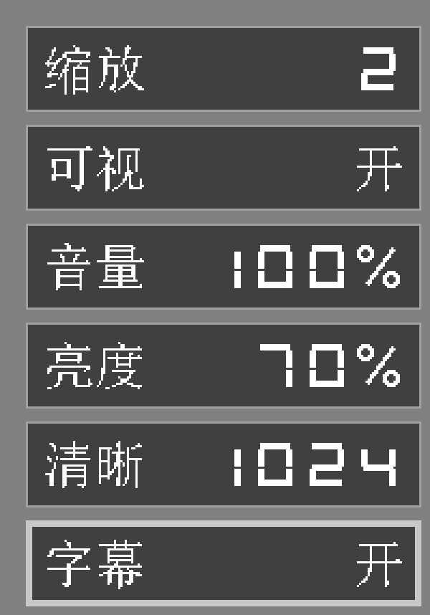
图 3-3 中文菜单界面（6 行：缩放/可视/音量/亮度/清晰度/字幕）
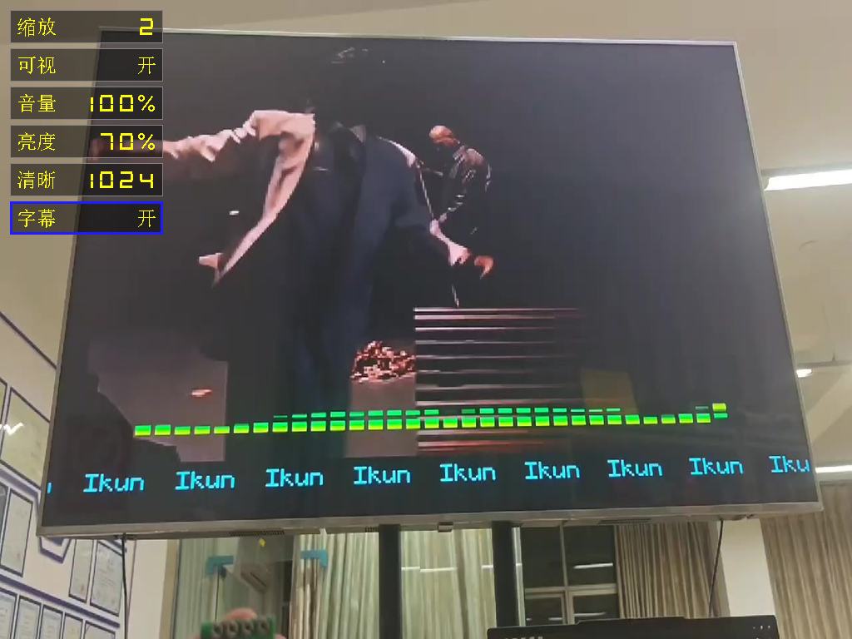
图 3-4 屏幕叠加效果（6 行菜单、字幕、可视化柱）
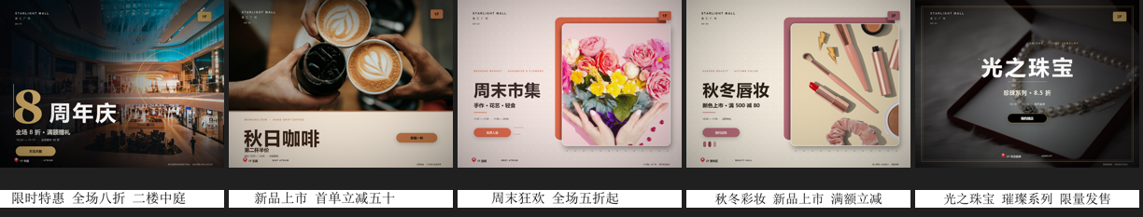
图 3-5 内容卡素材组织（图片 + 字幕 + 音乐 + 报警素材）
3.3 特性成果（量化指标）
测试项 | 测试方法与结果
双分辨率输出 | 800×600@60 Hz 与 1024×768@60 Hz 均能锁定 HDMI（内部锁定信号为 1），画面无花屏/撕裂
分辨率切换 | 拨 SW3 后当前图不动，下一张图切换；切换含白闪遮罩，实测可在两模式间往返
换图延迟 | 双槽预取生效，转场后 0.2~0.3 s 内完成画面切换；串口抓包确认装载与转场 0 重叠
一图一配套 | 13 张图/13 首乐实测一一对应（音乐索引随图号递增，无错位）；缺音乐时对应图静音
报警模式 | SW4 触发后边框 1 Hz 闪烁、报警音循环、音量满档；关闭后恢复每图一遍
菜单/字幕/可视化 | 6 行菜单全部可调，字幕开关立即生效，可视化柱随音频变化
自动识别张数 | 换卡后无需改固件，上电自动统计图片/音乐/字幕数量并轮播
连续运行 | 长时间循环播放（≥30 分钟）未出现死机、丢帧或音频异常
第四部分 总结
4.1 可扩展之处
① 更高分辨率输出：当前 HDMI PHY 与像素域时序余量有限，1080p 需改用 SERDES 方案并重做像素流水；② 提升图片装载速度：改用 SD 多块读或多数据线模式，可把换图装载时间再降一个量级；③ 画质增强：双线性/多相缩放替代最近邻，改善非整数倍缩放时的边缘；④ 内容与运维：增加网络/云端内容发布与远程状态上报，支持多屏联网；⑤ 交互与场景：语音播报、多语言字幕、消防/烟感联动报警；⑥ 工程化：外壳、散热与电源管理设计，形成可量产形态。
4.2 心得体会
这个项目从“点灯”开始，经历了显示链路调试、时序收敛、资源压缩和现场演示打磨四个阶段。最深的体会是：FPGA 项目里“看起来对”和“真的对”差距很大，必须用数据说话。
显示链路上，最初 800×600 的像素域一直有负余量，我们把整条行地址生成链拆成两级流水，又重写了菜单与缩放模块的流水线，才把 40 MHz 像素域从 -0.29 ns 做到 +1.62 ns。后来上 1024×768@60 时，像素时钟升到 65 MHz，时序余量又变成负数，但实际画面能稳定运行——这提醒我们“时序报告是概率，不是判决”，需要在留有余量的前提下用长时间运行去验证。
资源优化的收获更大。菜单中文点阵原来用组合逻辑查表，占掉近千个 LUT；我们把它搬进 BRAM，并用 ROM IP 的 INIT_FILE 机制把初值固化进比特流，改完后逐像素对拍确认渲染零差异；频谱柱数组原来被综合成触发器加大 mux，改成单写口 LUTRAM 后又能省 600 多 LUT。两项合计约 1300 个 LUT，slices 从 91% 降回 85%，hold 修复也能重新生效。这让我理解了结构选择比抠代码更能决定资源。
内容链路也踩过不少坑。SD 卡多块读（CMD18）在仿真里完全正确，上板却“图能装完，之后所有卡读全失败”，两次修改都失败后我们选择回退，并把结论写清楚：需要逻辑分析仪才能继续。音频方面，曾经因为一个 8 位乘法截断，出现“最大只有 50%、10% 和 60% 没声音”，又因为 SFX_NUM[3:0] 的位宽截断让第 10 张图播放第 1 首音乐。每一次都是“现象→抓包→定位→修复→回归”的完整闭环，串口 33 字段状态帧和 CSV 抓包脚本帮了大忙。
最后是产品化思维。用户提出“每张图只播一遍”“缺字幕不沿用上一张”“切换分辨率不要黑屏”“菜单加字幕开关”这些需求时，我们不是简单改参数，而是先确认语义、再选实现，最后用测试数据验证。双镜像 MULTI BOOT 第一次写 FLASH 因为合并命令的引号问题静默只写了单镜像，直到回读发现 B 槽是旧版本才定位到——这件事让我们在工具脚本里加了硬校验，避免“假成功”。
后续如果继续做，最想补的是多块读与画质增强。这个项目让我对 FPGA 视频系统的“数据通路、时序、资源、可观测性”四件事有了完整认识，也体会到把复杂需求拆成可验证小步的重要性。
第五部分 参考文献
[1] 安路科技. Tang Dynasty 时序约束用户指南（SWUG200）[Z].
[2] 安路科技. Tang Dynasty 软件用户手册[Z].
[3] 安路科技. EG4S20 系列 FPGA 数据手册[Z].
[4] SD Association. SD Specifications Part 1: Physical Layer Simplified Specification, Version 9.00[S]. 2022.
[5] Microsoft Corporation. FAT32 File System Specification[R]. 2000.
[6] HDMI Licensing, LLC. HDMI Specification Version 1.4b[S]. 2011.
[7] Xilinx. PG231: Video Processing Subsystem Product Guide[Z].
[8] 王诚, 薛小刚, 等. FPGA 原理与设计[M]. 北京: 人民邮电出版社.
[9] Chu P P. FPGA Prototyping by Verilog Examples[M]. Wiley-IEEE Press.
[10] 视频缩放算法的 FPGA 实现相关公开技术资料[Z].

